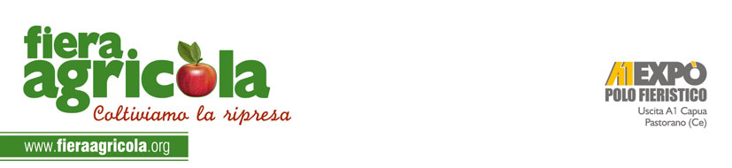

FIERA AGRICOLA 2016, DOMANI IL TAGLIO DEL NASTRO

Pastorano, 21 Aprile 2016 – Sarà inaugurata domani l’undicesima edizione di Fiera Agricola, che si terrà dal 22 al 25 Aprile presso il polo fieristico A1 Expo – uscita A1 Capua (Ce).
Si comincia alle 10:00 con il convegno dal titolo: “Dove va la Mozzarella di Bufala Campana Dop? Dalla tracciabilità di filiera ai nuovi orizzonti”, durante il quale saranno presentati per la prima volta in Italia i risultati completi della tracciabilità della filiera bufalina effettuati dal Dipartimento Qualità Agroalimentare (DQA) e dall’Istituto Zooprofilattico Sperimentale del Mezzogiorno (IZS).
Al convegno, che apre il ciclo di incontri aventi come filo conduttore la tutela e la valorizzazione delle produzioni tipiche del territorio, interverranno: Corrado Martinangelo (collaboratore del ministro per le Politiche agricole Maurizio Martina); Antonio Limone (IZS del Mezzogiorno); Michele Blasi (DQA); Francesco Alfieri (Consigliere delegato per l’Agricoltura Regione Campania); Domenico Raimondo (Presidente del Consorzio tutela Mozzarella di Bufala Campana Dop); Giuseppe Campanile (Dipartimento di Medicina Veterinaria e Produzioni Animali – Università degli Studi Federico II di Napoli); Emilio Gatto (Mipaaf).
A seguire, il taglio del nastro e la cerimonia di apertura dell’undicesima edizione di Fiera Agricola.
La manifestazione, che quest’anno apre con oltre 300 espositori, (il 20% in più della scorsa edizione), provenienti da tutt’Italia e per un 5% dall’estero, si prepara a conseguire un buon successo di pubblico, avendo come traguardo da superare le oltre 45mila presenze dell’edizione 2014.
Tantissimi i momenti di aggiornamento tecnico previsti (convegni, tavole rotonde e workshop), con al centro il tema dell’innovazione in agricoltura ed in zootecnia nella pianura campana, vero campionario di tutto quanto si può realizzare nell’agricoltura del Mezzogiorno. Evento atteso – e che si terrà durante tutti i giorni della fiera – è infine la Mostra nazionale della bufala mediterranea italiana, organizzata dall’Associazione nazionale allevatori specie bufalina.
Programma completo: http://goo.gl/SW7krP

